TEMPLATE PANDUAN PENULISAN
PROSIDING PAI PASCASARJANA IIQ JAKARTA

- UMUM
Secara keseluruhan, badan artikel berjumlah antara 5000–8000 kata termasuk daftar pustaka. Pengetikan artikel menggunakan perangkat lunak Microsoft Word dengan spasi antarbaris 1, jenis huruf Times New Rowman ukuran 12, dan dalam satu kolom untuk memudahkan mereview. Badan artikel terdiri atas sejumlah bagian; pembobotan panjang per bagian ditunjukkan pada Gambar 1.

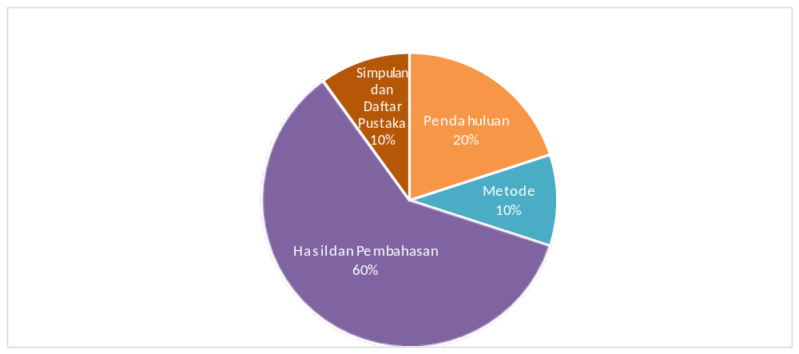
Gambar 1 Bobot Panjang Bagian Artikel

- PENULISAN BADAN ARTIKEL

JUDUL ARTIKEL DITULIS SINGKAT DAN PADAT SESUAI SUBSTANSI TEMA
(Center, Bold, Time News Roman 12, maksimal 13 kata)

Nama penulis tanpa gelar
Fakultas Asal, Universitas/Lembaga Asal
e-mail: penulis@email.ac.id

Abstrak
Abstrak harus mencerminkan keseluruhan substansi isi artikel dan mampu membantu pembaca untuk menentukan relevansinya dengan minat serta memutuskan apakah akan membaca dokumen secara keseluruhan. Abstrak berisi pernyataan tentang latar belakang masalah, fokus masalah, langkah atau tahapan penting penelitian, serta temuan dan simpulan utama. Abstrak ditulis dalam bahasa Indonesia, dalam 1 paragraf, jarak 1 spasi, dan dengan jumlah antara 150–200 kata.

Kata Kunci: 3–5 Istilah
Kata kunci berisi istilah penting dan substansi artikel, dapat mempermudah pembaca untuk menemukan artikel, dan ditulis di bawah abstrak dicetak tebal dan miring

PENDAHULUAN
Pendahuluan antara lain berisi latar belakang masalah, kesenjangan antara yang diidealkan dan yang senyatanya, didukung oleh teori dan penelitian mutakhir yang relevan tentang masalah, dan nilai baru penelitian yang merupakan inovasi. Bagian ini ditulis sebanyak maksimum 20% dari badan artikel.

METODE
Bagian metode harus ditulis singkat, padat, jelas, tetapi mencukupi. Ia menjelaskan penggunaan metode penelitian, prosedur pelaksanaan, alat, bahan, atau instrumen harus dijelaskan dengan baik, namun bukan berupa teori. Jika dipandang perlu, ada lampiran mengenai kisi-kisi instrumen atau penggalan bahan yang digunakan. Jika ada rumus-rumus statistik yang digunakan sebagai bagian dari metode, rumus yang sudah umum digunakan tidak perlu ditulis. Misalnya, ada ketentuan spesifik yang ditetapkan oleh peneliti dalam rangka mengumpulkan dan menganalisis data dijelaskan pada bagian metode ini. Bagian ini ditulis sebanyak maksimum 10% (untuk penelitian kualitatif) atau maksimum 15% (untuk penelitian kuantitatif) dari badan artikel. Satu paraghrap.

HASIL DAN PEMBAHASAN
Untuk memudahkan pemahaman dan pembacaan, hasil penelitian dideskripsikan terlebih dahulu, dilanjutkan bagian pembahasan. Subjudul hasil dan subjudul pembahasan disajikan terpisah. Bagian ini harus menjadi bagian yang paling banyak, minimum 60% dari keseluruhan badan artikel.
1
Hasil
Hasil dapat disajikan dalam bentuk tabel angka-angka, grafik, deskripsi verbal, atau gabungan antara ketiganya. Tabel, grafik, atau gambar tidak boleh terlalu panjang, terlalu besar, atau terlalu banyak. Penulis sebaiknya menggunakan variasi penyajian tabel, grafik, atau deskripsi verbal. Tabel dan grafik yang disajikan harus dirujuk dalam teks. Cara penulisan tabel ditunjukkan pada Tabel 1. Tabel tidak memuat garis vertikal (tegak) dan garis horisontal (datar) hanya ada di kepala dan ekor tabel. Ukuran huruf isian tabel dan gambar boleh diperkecil.

Tabel 1 Bobot Panjang Bagian Badan Artikel
No. | Nama Bagian | Panjang dalam Persen | Keterangan
1. | Pendahuluan | 20 | Maksimum (termasuk judul dan abstrak)
2. | Metode | 10 | Untuk penelitian kuantitatif dapat sampai 15%.
3. | Hasil dan Pembahasan | 60 | Minimum
5. | Simpulan dan Daftar Pustaka | 10 | Kurang lebih

Angka-angka di dalam tabel tidak boleh diulang-ulang dalam narasi verbal baik sebelum maupun sesudahnya.

Pembahasan
Pembahasan dimaksudkan untuk memaknai hasil penelitian sesuai dengan teori yang digunakan dan tidak sekadar menjelaskan temuan. Pembahasan harus diperkaya dengan merujuk hasil-hasil penelitian sebelumnya yang telah terbit dalam jurnal ilmiah.
Penulisan rujukan dalam badan artikel menggunakan pola Chicago Manual of Style 17th edition (full note). Jika hanya ada satu penulis; jika ada dua penulis dan jika dua sampai lima penulis, untuk penyebutan yang pertama ditulis semua. Jika suatu pernyataan saripati dari beberapa referensi, semua sumber ditulis dengan menyebutkan semua referensi urut alfabet dan tanda titik koma (;) untuk memisahkan antarsumber.
Perujukan lebih disarankan bukan berupa kutipan langsung atau tidak memuat terlalu banyak kutipan langsung. Namun, jika ada kutipan langsung yang jumlahnya kurang dari 40 kata, ia harus ditulis dalam paragraf (tidak dipisah) dan dengan diberi tanda kutip (“...”). Jika kutipan langsung berisi 40 kata atau lebih, ia ditulis dalam blok (terpisah dari paragraf), menjorok setengah inchi dari pinggir, tanpa diberi tanda kutip dan diikuti nama, tahun, halaman dalam tanda kurung (nama, tahun:halaman).

SIMPULAN (PENUTUP)
Simpulan tidak sekadar mengulangi data, tetapi berupa substansi pemaknaan. Ia dapat berupa pernyataan tentang apa yang diharapkan, sebagaimana dinyatakan dalam bab "Pendahuluan" yang akhirnya dapat menghasilkan bab "Hasil dan Pembahasan" sehingga ada kompatibilitas. Selain itu, dapat juga ditambahkan prospek pengembangan hasil penelitian dan prospek aplikasi penelitian selanjutnya ke depan (berdasarkan hasil dan pembahasan).

DAFTAR PUSTAKA
Daftar pustaka diurutkan sesuai dengan alfabet. Semua yang dirujuk dalam artikel harus tertulis dalam daftar pustaka dan semua yang tertulis dalam daftar pustaka harus dirujuk dalam artikel. Contoh Penulisan Daftar Pustaka sebagai berikut.

Aswirna, Prima, Reza Fahmi, Ahmad Sabri, and Darni Yusna. “Paradigm Changes of Pesantren: Community Based Islamic Scholar Perception About Post-Modernism Pesantren Based on Android.” Asian Social Work Journal 3, no. 5 (December 24, 2018): 31–38. https://doi.org/10.47405/ASWJ.V3I5.62.
Azra, Azyumardi. “Paradigma Baru Pendidikan Dalam Era Globalisasi: Ke Arah Pengembangan LPTK.” In Pendidikan Islam: Isu Dan Inovasi, edited by Jejen Musfah and Yanti Herlanti, 173. Jakarta: FITK Press, 2017.
Sumadinata, R. Widya Setiabudi, Otong Sulaeman, and Dina Yulianti. “Islamic Peace Education: Internalization of God’s Feminine Names to Santri in the Syukrillah Islamic Boarding School.” INFERENSI: Jurnal Penelitian Sosial Keagamaan 14, no. 1 (2020): 49–70. https://doi.org/10.18326/infsl3.v14i1.49-70.
Suyadi, and Sutrisno. “A Genealogycal Study of Islamic Education Science At The Faculty of Tarbiyah and Teacher Training UIN Sunan Kalijaga.” Al-Jamiah: Journal of Islamic Studies 56, no. 1 (2018): 29–58. https://doi.org/10.14421/ajis.2018.561.29-58.
Zwingmann, Christian, Markus Wirtz, Claudia Muller, Jurgen Korber, and Sebastian Murken. “Positive and Negative Religious Coping In German Breast Cancer Patients.” Journal of Behavioral Medicine 29, no. 6 (2013): 517–53.

Azyumardi Azra, “Paradigma Baru Pendidikan Dalam Era Globalisasi: Ke Arah Pengembangan LPTK,” in Pendidikan Islam: Isu Dan Inovasi, ed. Jejen Musfah and Yanti Herlanti (Jakarta: FITK Press, 2017), 173.
Suyadi and Sutrisno, “A Genealogycal Study of Islamic Education Science At The Faculty of Tarbiyah and Teacher Training UIN Sunan Kalijaga,” Al-Jamiah: Journal of Islamic Studies 56, no. 1 (2018): 29–58, https://doi.org/10.14421/ajis.2018.561.29-58.
Prima Aswirna et al., “Paradigm Changes of Pesantren: Community Based Islamic Scholar Perception About Post-Modernism Pesantren Based on Android,” Asian Social Work Journal 3, no. 5 (December 24, 2018): 31–38, https://doi.org/10.47405/ASWJ.V3I5.62.
Aswirna et al.; R. Widya Setiabudi Sumadinata, Otong Sulaeman, and Dina Yulianti, “Islamic Peace Education: Internalization of God’s Feminine Names to Santri in the Syukrillah Islamic Boarding School,” INFERENSI: Jurnal Penelitian Sosial Keagamaan 14, no. 1 (2020): 49–70, https://doi.org/10.18326/infsl3.v14i1.49-70; Christian Zwingmann et al., “Positive and Negative Religious Coping In German Breast Cancer Patients,” Journal of Behavioral Medicine 29, no. 6 (2013): 517–53.

